User story 4: Popular
  - Anderen kochten ook
Op de productpage van het front-end staat een kopje: ‘Anderen kochten ook’. Hier worden de producten geplaatst van profielen die hetzelfde koopgedrag als de user vertonen, in dezelfde geslachtscategorie zitten als de gebruiker en passen bij de categorie van de pagina.
TAAI-V1GP-19_2020
TICT-AI-V1A
1778287

Database opzet
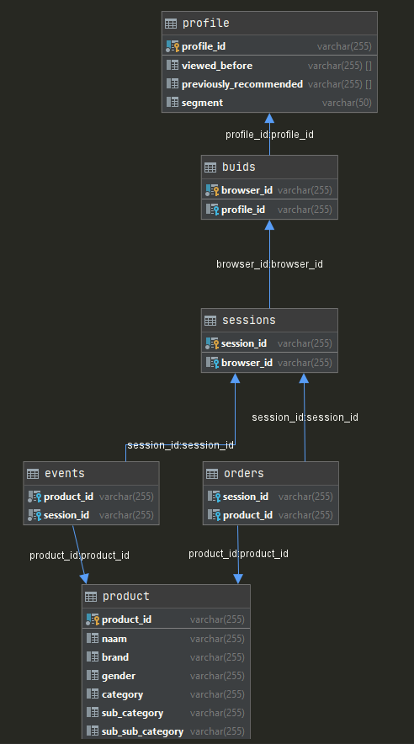

Achterliggende gedachte
Omdat de aanbevelingen zijn gebaseerd op eerdere aankopen van andere mensen, wordt gekeken naar mensen die eerder orders hebben gedaan.
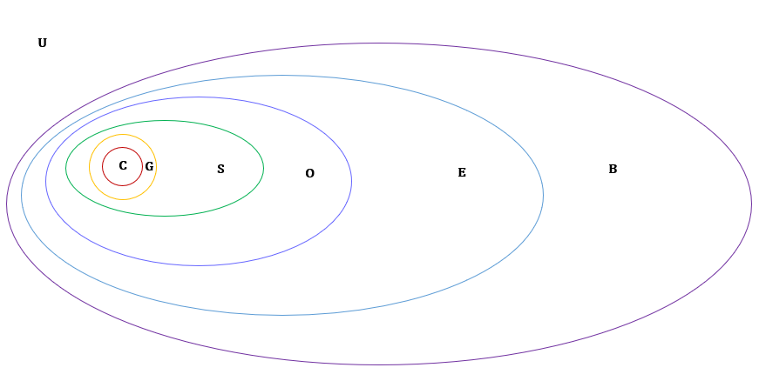
Het Universum van het Venn-diagram hierboven bestaat uit klanten. Deze verzameling klanten kan Bekend zijn of ($\overline{B}$) niet bekend zijn. Van alle profielen van bekende klanten, heeft een groep Events. Voor deze groep geldt $E⊆B(⊆U)$. Daarnaast heeft een groep mensen met Events ook Orders. Voor deze groep geldt $O ⊆E(⊆B⊆U)$. Voor elk Segment binnen deze verzameling wordt vervolgens gekeken naar de producten die door deze groep profielen zijn gekocht. Vervolgens wordt gekeken naar de verschillende Genders binnen ’n verzameling segment x waardoor de combinatie segment-gender ontstaat voor elke mogelijke gender binnen de verzameling van segment x. En om met elke Categorie product pagina verschillende producten te tonen, verdelen we de verzameling van producten in segment x, gender y op categorieën.

Huidige user behoort tot $\overline{B}$
/

Huidige user behoort tot $B$
Deze groep kan vervolgens verder worden onderverdeeld. Welke mensen vertonen hetzelfde koopgedrag als de user? Hiervoor wordt gekeken naar het segment dat bij een profiel hoort. Voor elke verzameling profielen bij ‘n segment geldt: $segment ⊆ O$.
Wat voor segmenten zijn er, en hoe vaak komen profielen met een bepaald segment voor?
select lower(segment), count(segment) as frequency
from profile
group by lower(segment)
order by lower(segment);
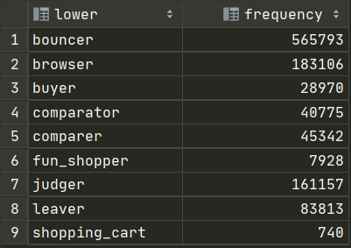
Dit toont aan dat het looft om per segment indelingen te maken.

Als we hier zouden stoppen dan zouden mensen die alleen vrouwelijke producten kopen ook mannelijke producten (of andersom, etc.) aangeboden krijgen. Daarom wordt voor alle aankopen van de profielen bij ’n segment x gekeken naar ’n gender y.
Alle genders die voorkomen in onze tabel product:
Select gender, count(*) as frequency
from product
group by gender
having count(*) > 4
order by gender;

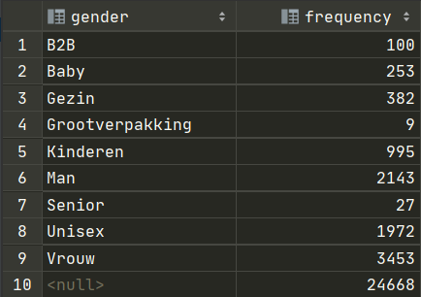
Er zijn dus in totaal 10 soorten genders in onze tabel waarvan het aantal voorkomens minstens 5 keer is.

select lower(gender) as gender, count(*) as frequency from product
natural join(select product_id from orders
natural join(select * from sessions
natural join(select browser_id from buids
natural join profile where lower(segment)='browser')
as _id) as __id) as ___id
group by lower(gender)
order by lower(gender);

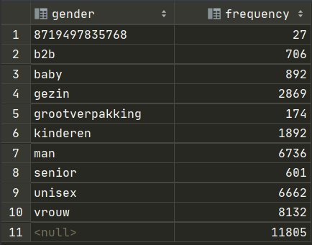
Er is nu alleen gekeken naar profielen met het segment ‘browser’.
Wat nu op valt, is dat producten met het gender van rij 1 niet meer als 5 keer voorkomt in de product tabel van de rdb. Dit houdt in dat profielen waar deze producten veel gekocht zijn niet zullen voorkomen in de aanbevelingen.

Als we nu gaan kijken naar de frequencies van producten voor elke mogelijk combinatie van gender-category bij profielen met segment ‘browser’:
select lower(gender) as gender, lower(category) as category, count(*) as frequency from product
natural join(select product_id from orders
natural join(select * from sessions
natural join(select browser_id from buids
natural join profile where lower(segment)='browser')
as _id) as __id) as ___id
group by lower(gender), lower(category)
order by lower(gender), lower(category);

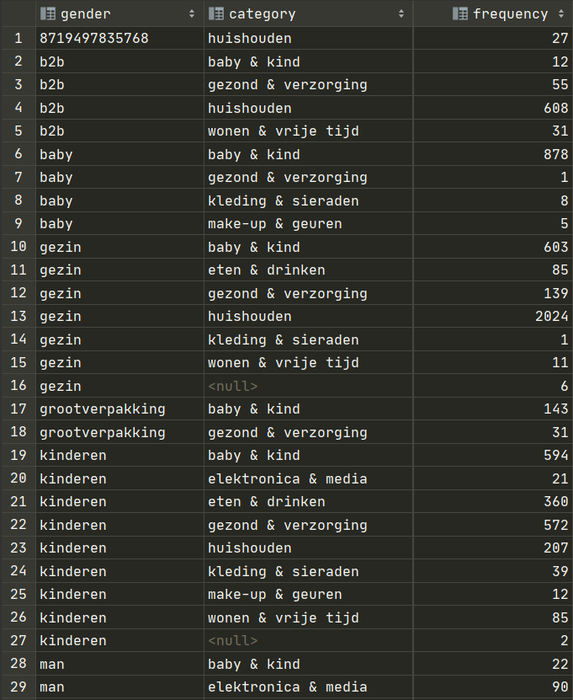
Links is de tabel getoond met de eerste 29 rijen van de in totaal 70 rijen. Hier kun je zien dat elke verzameling van producten voor ’n gender x alle producten zijn onderverdeeld in categorieën die voorkomen binnen die verzameling producten. Dan zie je ook dat verzamelingen als grootverpakking minder combinaties hebben. Blijkbaar komen binnen de verzameling van grootverpakking slechts twee categorieën voor.
Ook zien we dat sommige combinaties, maar 1 product bevatten zoals gender: gezin met category: kleding & sieraden. Dit betekent dat bij een user met het gedrag van een browser, gender kenmerk grootverpakking op de pagina van kleding & sieraden, maar 1 product krijgt aangeraden. Of soms geen enkel product als de category niet voorkomt in de gekochte producten.
Verder houdt dit in dat exclusief gender ‘8719497835768’ er voor browser 70 mogelijke combinaties zijn waar een profiel aan kan voldoen.
Nuttigheid?
Door het sorteren op segment kenmerk, gender kenmerk en vervolgens per categoriepagina zou je kunnen zeggen dat mensen die dezelfde kenmerken als een user hadden statistisch gezien grotendeels hetzelfde gedrag zullen vertonen als de gebruiker. Neem bijvoorbeeld segment: browser en het gender kenmerk baby. Dan is de kans heel groot dat ze naar de categorie pagina van baby & kind kijken waar ook de meeste producten van zijn gekocht. En dus volgt dan indirect dat ze minder of vrijwel niet naar de pagina gezond & verzorging zullen kijken en dat het tonen van minder recommendations voor die pagina daarom gerechtvaardigd is.

Pseudocode voor het creëren en vullen van de tabel
Creëer tabel popular als deze nog niet bestond met de kolommen segment, gender, category, FK product_id1, FK product_id2, FK product_id3, FK product_id4, FK product_id5.
Voor elk _segment in lijst met segments loop:
Stop alle mogelijke gender-category combinaties binnen de verzameling met producten de orders van profielen met segment _segment in een lijst temp.
Voor elke _gender_category combinatie in temp loop:
Stop de eerste vijf producten binnen de verzameling producten uit de orders van profielen met segment _segment, die voldoen aan de _gender_category combinatie in een lijst temp2.
Voeg achtereenvolgens de volgende delen in de tabel in: segment, gender, category, temp2[0], temp2[1], temp2[2], temp2[3], temp2[4]

